Ex. n° 22 : Chute d'une pierre
(d'après Bac S, Polynésie 2017)

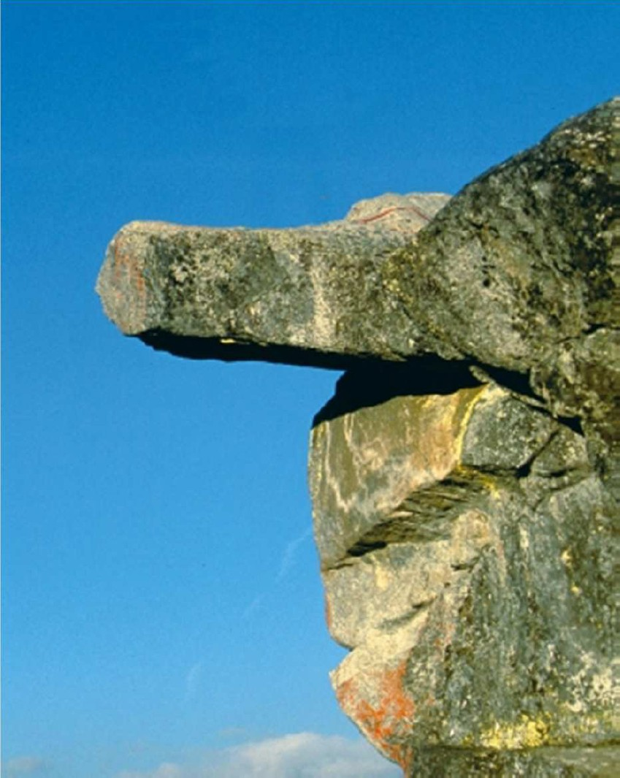
Un randonneur souhaite estimer la hauteur h d’un précipice en lâchant une pierre à partir du bord d'un pic rocheux en surplomb. La position de la pierre est repérée sur un axe Oy vertical dirigé vers le bas.
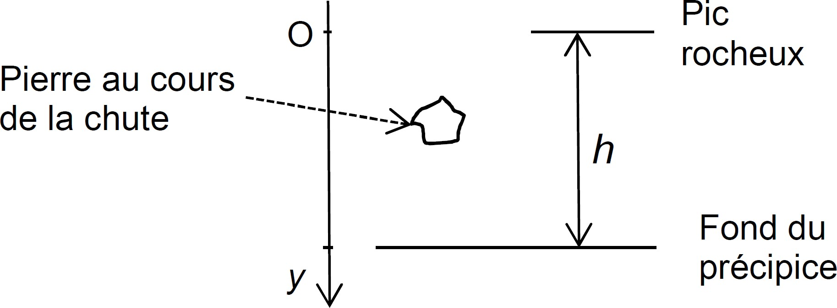

Le randonneur déclenche sa montre-chronomètre à la date t = 0 s correspondant au début de la chute, soit à la position y_{o} = 0 m.
Il arrête son chronomètre lorsqu'il entend la pierre percuter les rochers en contrebas du précipice.
La durée mesurée est de 5,2 s.

Données :
- Valeur du champ de pesanteur sur Terre : g = 9,8 m.s^{–2}.
- Le référentiel terrestre est considéré galiléen.
- Célérité du son dans l'air : v_{son} = 340 m.s^{–1}

On considère dans l’exercice que les frottements sont négligeables.

1. Montrer que la hauteur h du précipice et la durée t_{C} de la chute sont liées par : h = $\frac{1}{2}$gt_{c}²
2. Estimation de la hauteur h du précipice.
2.1. En négligeant la durée de propagation du son, estimer la hauteur h du précipice.
2.2. L’hypothèse faite dans la question 2.1 est-elle justifiée ? Justifier la réponse par une application numérique. Avec cette hypothèse, la hauteur calculée est-elle plus grande ou plus petite que la hauteur réelle ?

